Penerapan Counter Up Modulo 60
Decade Counter untuk Penggunaan Stopwatch

Devita Syifa Azzahraa^{1*}, Junaedi²
Prodi D3 Teknik Telekomunikasi, Jurusan Teknik Elektro, Politeknik Negeri Bandung
Jalan Gegerkalong Hilir, Ciwaruga, Kec. Parongpong, Kabupaten Bandung Barat, Jawa Barat
^{1*}₋devita.syifa.tkom22@polban.ac.id, ²junaedi.tkom22@polban.ac.id

ABSTRAK
Penerapan rangkaian counter up modulo 60 decade counter pada stopwatch merupakan solusi yang efektif untuk mengukur waktu dengan presisi. Rangkaian ini menggunakan pendekatan menghitung daei 0 hingga 59. Setiap pulsa pada rangkaian ini menyebabkan meningkatnya pencacahan nilai pada decade counter dengan syarat ketika sudah sampai pencacah 59, counter akan kembali ke nilai awal. Rangkaian ini dilengkapi dengan seven segment display untuk menampilkan nilai waktu yang dihitung. Hasil pengujian menunjukkan bahwa rangkaian ini mampu memberikan hasil yang akurat dan konsisten dalam pengukuran waktu. Penerapan stopwatch ini dapat digunakan secara luas dalam berbagai konteks, seperti olahraga, laboratorium, atau keperluan industri yang memerlukan pengukuran waktu dengan presisi tinggi. Dengan desain yang sederhana dan efisien, penerapan rangkaian ini dapat menjadi solusi yang cocok untuk kebutuhan stopwatch

Kata kunci: mod 6, mod 10, stopwatch

ABSTRACT
The implementation of the counter up modulo 60 decade counter circuit in a stopwatch is an effective solution for precise time measurement. This circuit adopts a counting approach from 0 to 59. Each pulse in this circuit leads to an increment in the counting value of the decade counter, with the condition that when the counter reaches 59, it resets to the initial value. The circuit is equipped with a seven-segment display to showcase the calculated time values. Test results indicate that this circuit is capable of providing accurate and consistent results in time measurement. The implementation of this stopwatch can be widely used in various contexts such as sports, laboratories, or industrial applications that require high-precision time measurement. With a simple and efficient design, this circuit implementation can be a suitable solution for stopwatch needs.

Keywords: mod 6, mod 10, stopwatch

- PENDAHULUAN
Di era yang begitu cepat seperti sekarang ini, manajemen waktu memiliki peran yang sangat penting dalam berbagai aspek kehidpan manusia. Hal ini berlaku saat seseorang ingin mengukur kinerja dalam olahraga, melacak produktivitas selama Latihan, melakukan eksperimen ilmiah, bahkan untuk kehidupan sehari-hari di rumah seperti memasak. Stopwatch dapat berguna dalam berbagai situasi kehidupan karena keakuratannya dan dapat diandalkan.
Keefektifan stopwatch terletak pada kemampuannya untuk memberikan presisi yang tinggi dalam pengukuran waktu. Dengan stopwatch ini, seseorang dapat mengukur waktu dengan sangat tepat, memantau perubahan waktu secara langsung, dan mengambil tindakan yang diperlukan sesuai dengan hasil pengukuran. Ini adalah alat yang sederhana namun sangat berharga untuk menjalankan berbagai kehidupan.
  - Counter
Pencacah atau counter merupakan rangkaian logika sekeunsial yang berfungsi mencacah atau menghitung jumlah pulsa clock yang masuk. Menurut jumlah pulsa yang dapat dicacah, terdapat jenis pencacah modulo. Contohnya jika ingin mencacah modulo-6, clock ke-0 dinyatakan sebagai keadaan awal pencacah, jumlah pulsa yang dapat dicacah oleh pencacah modulo 6 yakni 6 buah pulsa ke-0, ke-1, ke-2, ke-3, ke-4, ke-5 dan pada pulsa clock ke-6, output pencacah ini akan reset dengan kembali ke 0. Untuk pencacah modulo 10 yakni 10 buah pulsa ke-0, ke-1, ke-2, ke-3, ke-4, ke-5, ke-6, ke-7, ke-8, ke-9 dan pada pulsa clock ke-10, output pencacah ini akan reset dengan kembali ke 0. Up counter adalah output yang memberikan urutan naik.
Menurut karakteristiknya, counter dapat dibedakan berdasar :
- Seberapa modulo dari counter (seberapa banyak dapat menghitung)
- Sifatnya menghitung maju(up-counter) atau mundur (Down-counter)
- Dapat berjalan sendiri (free running) atau berhenti sendiri (self-stopping)
Decade counter merupakan nilai maksimal yang dapat dicacah oleh suatu counter yang dapat mencacah sampai 10 hitungan saja. Jika counter modulo 10 telah mencacah dari 0 sampai 9, maka pencacah akan mengeluarkan pulsa reset atau clear untuk mengulang cacahan dari 0. Jadi setelah mencapai hitungan “1001”, counter mendaur ulang kembali ke “0000”.
  - Integrated Circuit dan Komponen
- Clock (IC 555)
IC ini merupakan rangkaian pembangit pulsa sebagai sumber pembangkit pulsa yang berfungsi sebagai detak jantung dari counter 4-bit blok berikutnya, tentunya IC counter perlu tersambung power supply DC sebesar 5V untuk IC counter.
- IC 74LS192
IC ini merupakan IC yang mengkonversi bialngan biner 4-bit. Bilangan biner akan di proses pada IC selanjutnya agar mempunyai nilai keluaran pada seven segment common katoda.
- IC 74LS48
IC ini digunakan dalam rangkaian counter up sebagai penerjemah bilangan biner dari IC 74192. Hasil yang diterjemahkan akan diubah dalam bentuk bilangan decimal yang dibaca pada keluaran seven segment katoda.
- IC 74LS04
IC ini digunakan pada modulo 6 yang mana output dari IC ini merupakan hasil komplemen dari nilai input.
- IC 74LS08
IC ini digunakan pada modulo 6 yang mana outputnya akan high jika salah satu inputnya high.
- Seven Segments Katoda
Display ini akan menampilkan angka decimal 0 sampai sembilan untuk menampilkan keluaran hasil konversi bilangan biner ke desimal dari IC 74LS48.
  - Modulo 60
- Modulo 6 (Puluhan)
Modulo 6 ini akan menghitung 0, 1, 2, 3, 4, 5 dan ketika 6 akan mereset ke 0. Karena digunakan decade counter yang mana akan mengeluarkan nilai biner 4 bit (10), maka digunakan IC NOT dan AND agar dapat berhenti di 0110 dan mereset ke 0000.
- Modulo 10 (Satuan)
Modulo 10 akan menghitung 0, 1, 2, 3, 4, 5, 6, 7, 8, 9, dan ketika 10 akan mereset ke 0. IC ini termasuk decade counter yang mana akan mengeluarkan nilai biner 4 bit (10)
Prinsip kerja dari modulo 60 ini ketika detik satuan melakukan pencacahan dari 0 hingga 9 dan kembali ke 0, IC satuan akan mengeluarkan logika high yang akan memicu IC puluhan untuk melakukan pencacahan, dan seterusnya hingga membentuk angka 59. ketika IC satuan memberikan logika high ke dalam IC puluhan yang telah mencapai angka 5, maka IC puluhan akan mereset dirinya melalui rangkaian gerbang logika yang dimasukkan dari keluaran IC tersebut karena data yang dikeluarkan adalah angka 6 atau 0110 dalam biner dan kembali pada 0000.

- METODE PENELITIAN
  - Alat dan Bahan
Alat dan bahan yang digunakan pada project kali ini, diantaranya :
- Power Supply 5 V 1 buah
- IC 555 (Clock) 1 buah
- IC 74LS192 2 buah
- IC 74LS04 1 buah
- IC 74LS08 1 buah
- IC 74LS48 2 buah
- Seven Segment Katoda 2 buah
- Resistor 330 Ω 15 buah
- Jumper Secukupnya
- PCB Secukupnya
- Casing Secukupnya
- Timah Secukupnya
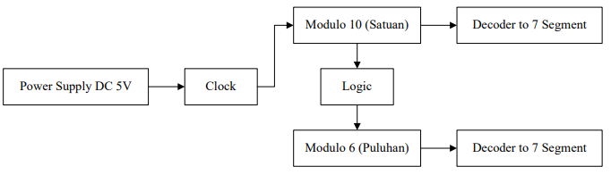
  - Diagram Rangkaian

Gambar 1. Diagram Blok
Pada gambar 1 menunjukkan diagram blok dari rangkaian counter up modulo 60. Digambarkan bahwa rangkaian tersebut membutuhkan power suppy sebesar 5V yang dihubungkan ke clock. Rangkaian ini akan menghitung satuan terlebih dahulu pada modulo 10. Ketika detik satuan pada modulo 10 melakukan pencacahan dari 0 hingga 9 dan kembali ke 0, IC satuan akan mengeluarkan logika high yang akan memicu IC puluhan pada modulo 6 untuk melakukan pencacahan, dan seterusnya hingga membentuk angka 59. Pada cara kerja ini, digunakan 7 segment untuk membantu menampilkan bilangan.
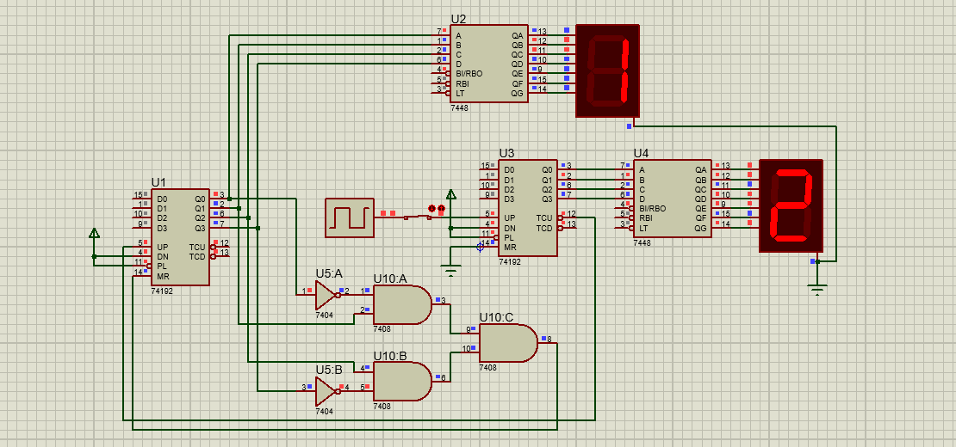

Gambar 2. Simulator Proteus
Gambar 2 menunjukan rangkaian pada proteus counter up modulo 60. Digambarkan bahwa rangkaian tersebut dimulai dari menginputkan tegangan DC 5V dihubungkan ke clock. Dilakukan pencacahan modulo 10 sebagai satuan terlebih dahulu, jika sudah mencacah hingga 9 dan kembali ke 0, maka modulo 10 akan mengeluarkan logika high yang akan membuat modulo 6 melakukan pencacahan dan ditampilkan pada seven segment. Jika pencacah modulo 10 belum mencacah hingga 9, maka pencacah modulo 10 akan ditampilkan pada seven segment sebagai satuan.

Clock | Biner |  |  |  |  |  | 7 Segment
 | 0 | 0 | 0 | 0 | 0 | 0 | 0
 | 0 | 0 | 0 | 0 | 0 | 1 | 1
 | 0 | 0 | 0 | 0 | 1 | 0 | 2
 | 0 | 0 | 0 | 0 | 1 | 1 | 3
 | 0 | 0 | 0 | 1 | 0 | 0 | 4
 | 0 | 0 | 0 | 1 | 0 | 1 | 5
 | 0 | 0 | 0 | 1 | 1 | 0 | 6
 | 0 | 0 | 0 | 1 | 1 | 1 | 7
 | 0 | 0 | 1 | 0 | 0 | 0 | 8
 | 0 | 0 | 1 | 0 | 0 | 1 | 9
 | 0 | 0 | 1 | 0 | 1 | 0 | 10
 | 0 | 0 | 1 | 0 | 1 | 1 | 11
 | 0 | 0 | 1 | 1 | 0 | 0 | 12
 | 0 | 0 | 1 | 1 | 0 | 1 | 13
 | 0 | 0 | 1 | 1 | 1 | 0 | 14
 | 0 | 0 | 1 | 1 | 1 | 1 | 15
 | 0 | 1 | 0 | 0 | 0 | 0 | 16
 | 0 | 1 | 0 | 0 | 0 | 1 | 17
… | … | … | … | … | … | … | …
 | 1 | 1 | 1 | 0 | 1 | 1 | 59
Tabel Kebenaran 1. Tabel Kebenaran

- HASIL DAN PEMBAHASAN
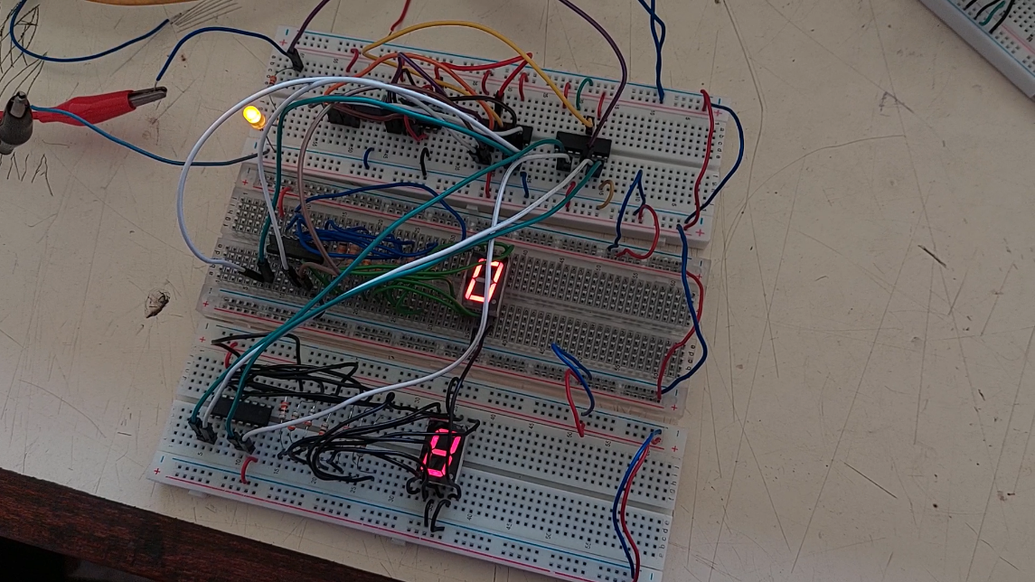
  - Dokumentasi

Gambar 5. Rangkaian Real Protoboard
Pada gambar 5 menunjukkan rangkaian real pada protoboard yang dimana masih belum menggunakan push botton dan switch. Digunakan clock yang berasal dari function generator 1Hz dan power supply DC sebesar 5V.
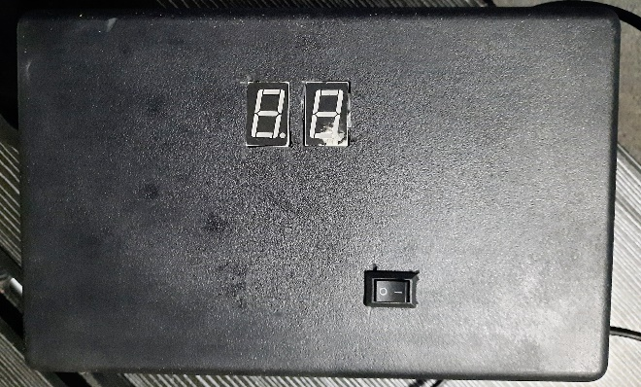

Gambar 6. Rangkaian menggunakan Casing
Pada gambar 6 menunjukkan rangkaian menggunakan casing yang dimana sudah jadi dengan bantuan kabel USB type C sebagai power supply 5V serta switch dan seven segment yang ditampilkan pada casing.

  - Analisis
Rangkaian up counter asinkron mod 6 dan mod 10 dapat di implementasikan menjadi alat yang dapat menjadi stopwatch dengan berbagai kegunaan. Rangkaian modulo 60 ini ketika detik satuan melakukan pencacahan dari 0 hingga 9 dan kembali ke 0, IC satuan akan mengeluarkan logika high yang akan memicu IC puluhan untuk melakukan pencacahan dengan bantuan Terminal Count Up (TCU) yang disambungkan ke UP pada kaki 5 IC Puluhan, dan seterusnya hingga membentuk angka 59. ketika IC satuan memberikan logika high ke dalam IC puluhan yang telah mencapai angka 5, maka IC puluhan akan mereset dirinya melalui rangkaian gerbang logika yang dimasukkan dari keluaran IC tersebut karena data yang dikeluarkan adalah angka 6 atau 0110 dalam biner dan kembali pada 0000 dengan bantuan Master Reset (MR).

- KESIMPULAN
Dari hasil pembuatan projek yang sudah dilakukan dapat disimpulkan bahwa untuk menggabungkan rangkaian up counter mod 6 dan mod 10 bisa menggunakan rangkaian decade counter. Rangkaian ini dapat bermanfaat sebagai alat yang dapat menghitung detik dari 0 sampai 60. Untuk projek selanjutnya diharapkan didapatkan sebuah rangkaian yang semakin sederhana, sehingga alat yang dibuat akan lebih praktis dari segi rangkaian dan kemasan nya.

REFERENSI

[1] | M. DR. Muchlas, Buku Ajar Teknik Digital, Yogyakarta: Universitas Ahmad Dahlan, 2020.
[2] | M. I. Afif, Literature Review Rangkaian Digital Counter, Yogyakarta: Universitas Muhammadiyah Yogyakarta, 2019.
[3] | Baskara, “Baskara Blog,” Agustus 2014. [Online]. Available: https://baskarapunya.blogspot.com/2014/08/rangkaian-counter-dengan-ic-74192.html#ixzz3VhJfdk50. [Accessed November 2023].

